以人为本 生命至上：田林二中召开校园安全防范工作会议
2012-03-16 作者（来源）：田林二中 政教处
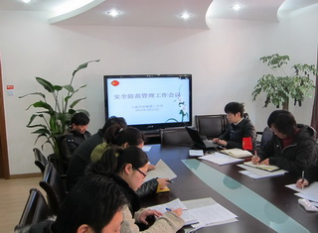
安全无小事，时时讲安全、事事讲安全。3月15日上午，田林二中召开了校园安全防范工作会议，会议由赵淑贤副校长主持，学校相关职能部门负责人参加了会议。
会上，赵校长传达了《上海市中小学、幼儿园安全防范管理基本要求》的文件精神和相关会议精神，从目的意义、聚焦的四个目标、校园安全防范的主要内容等方面对文件内容予以解读。
根据文件精神，赵校长对我校下一步如何做好校园安全防范工作进行了部署：一是要高度重视饮食、卫生的安全防范；二是加强校舍和场地的安全防范；三是加强交通和大型活动的安全防范；四是加强水、电、网络的安全防范；五是做好实验室易燃易爆物品的管理；六是密切关注生活困难的师生、心理困惑的师生、学习困难的学生的思想动向，帮助他们解决实际困难；七是要进一步加强学生安全知识教育和应急演练活动，增强学生安全防范意识，提高学生自我防护能力，掌握避险、逃生、自救的方法。八是完善和规范安全工作档案，记录日常安全工作、安全责任落实，安全检查、安全隐患消除等情况。
最后，赵校长希望各部门高度重视、以人为本、预防为主，齐抓共管，共同关注我们的校园安全问题，做好警之于先，察之于后的各项工作，为创建平安校园尽自己的一份努力。

